проекты | Результаты деятельности комитета
Комитет ДИС ( Дизайна и информационного сопровождения)
Комитет культуры и массовых мероприятий
Конкурс рисунков «Школа вчера, сегодня, завтра»  Конкурс стенгазет «Это-Мы!» ( одна газета от каждого класса)  «Мои родители-выпускники школы» | 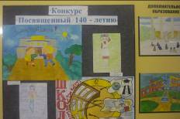  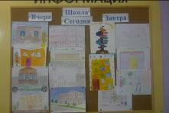  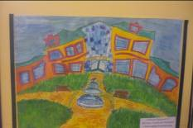  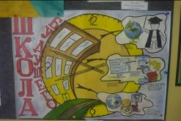  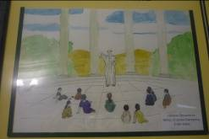  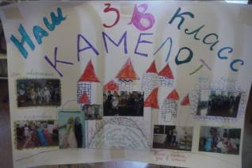  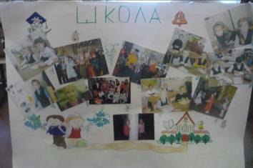  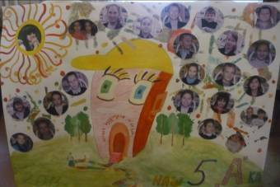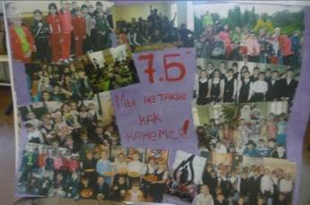  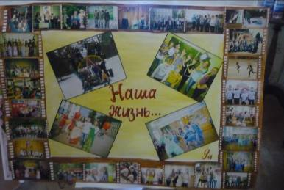  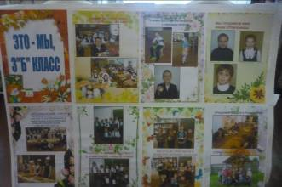  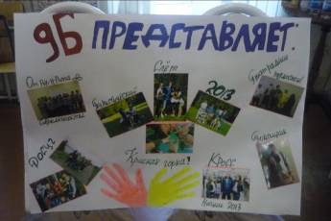  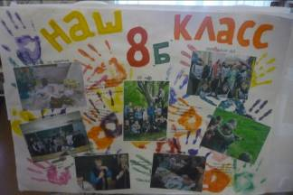  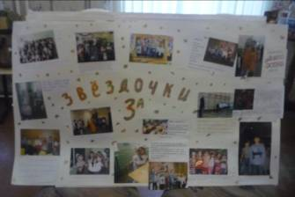  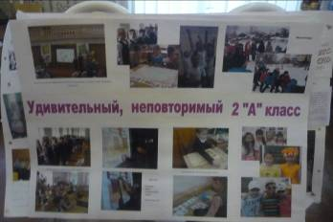  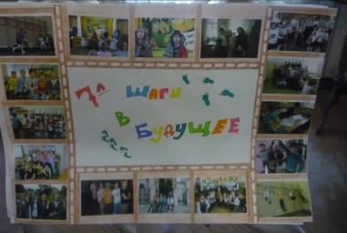  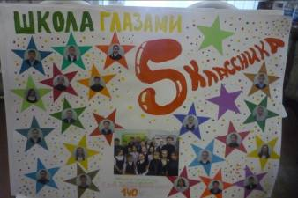  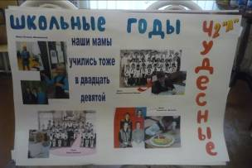  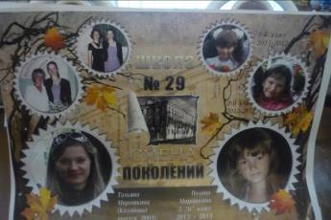
Комитет детско-ветеранского движения «Сыны Отечества» и «Музееведы»
Проектно-исследовательская работа «Выпускники школы»  (презентации, видеоролики) | Видеоролики - выпуски2009г, 2001г
Комитет добровольчества и волонтёрства
Помощь в организации проведения праздничного торжественного мероприятия | Каждому ветерану-педагогу было уделено должное внимание. Перед началом мероприятия в музее школы, была организована встреча ветеранов с нынешними учениками. Учащиеся делились своими знаниями и увлечениям, а также успехами и достижениями в учебе и школьной жизни, а старшее поколение, опытные педагоги делились своим богатым опытом и давали мудрые советы. Каждому ветерану в подарок были вручены памятные юбилейные календари.  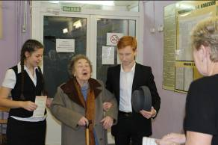  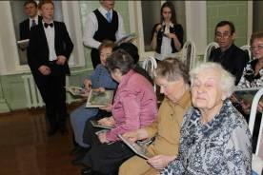
Комитет информатизации и печати
Выпуск юбилейного номера школьной газеты «Перекрёсток»

